КЗ «Світловодська санаторна школа-інтернат І-ІІІ ступенів №2»

Підготувала
вчитель математики
«спеціаліст І категорії»
Грабовська Т.В.

Конспект уроку з алгебри
у 7 класі на тему:
«Дії над многочленами»

Тема уроку. Дії над многочленами.
Мета. Узагальнення та систематизація знань учнів з теми « Дії над многочленами»;
розвиток творчих та інтелектуальних здібностей, культури математичного мовлення, логічного мислення, вміння працювати з тестами; виховання почуття відповідальності, взаємодопомоги, згуртованості, вміння працювати у групі; прищеплювати інтерес до математики.
Обладнання. Мультимедійна дошка, плакат із зображенням корабля, картки та таблиці із завданням, листи контролю (листки самооцінювання досягнень учнів).

Хід уроку.
- Організаційний момент.
Повідомлення теми і мети уроку.
2.Мотивація навчальної діяльності.
( звучить музика)
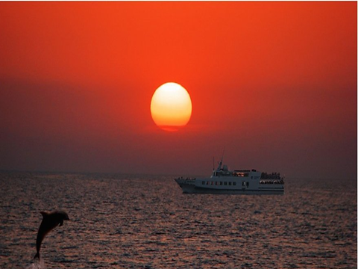
Кожен із нас, родом з дитинства, де ранками зустрічаєш зорю і ловиш сонячних зайчиків, говориш з вітром, дощем, скелею, морем, де у кожному шелесті вчувається музика ніжності і любові.
Говорять, щоб пізнати, - треба полюбити, а щоб полюбити, - треба пізнати. Стихії природи – будь – які: чи то вітер, чи вода – завжди захоплювали людину. Коли стоїш на березі моря і довго вдивляєшся за обрій, здається, що й сам стаєш часткою цієї стихії, зливаєшся з її могутністю, величною красою і відчуваєш солоний вітер на вустах, і ніби чуєш розмову вітру з морем. Море – це невідомість, таємничість, а його спокій тимчасовий.
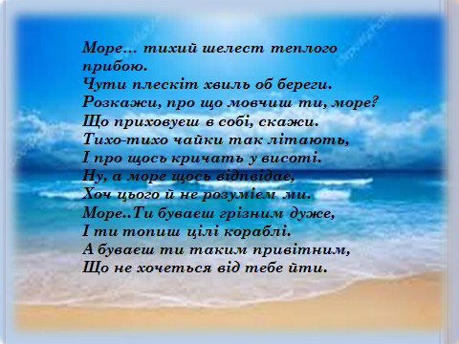

Скажіть діти, хто - небудь із вас був на морі? Я пропоную вам зараз здійснити зі мною подорож по морю. Ось наш корабель, на якому ми будемо подорожувати. Давайте дамо йому назву. Пам’ятаєте слова капітана Врунгеля: «Як корабель назвеш, так він і попливе». Так що, я вам пропоную назвати наш корабель «Легкокрилий», щоб нам сьогодні було легко працювати, щоб шляхи нашої подорожі були легкими і все нам вдалось.
Працювати ви будете сьогодні у групах. У кожній групі є свій консультант, до якого ви можете звернутись за допомогою. А почнемо ми з вправи «Мікрофон».

3. Актуалізація опорних знань.
Отже діти, ми з вами біля корабля, але щоб потрапити на нього, треба отримати перепустку. Для цього треба відповісти на питання.
а) Що називається многочленом?
б) Що треба зробити, щоб додати два многочлена?
в) Яким законам підпорядковується додавання многочленів?
г) Як розкриваються дужки, перед якими стоїть знак «мінус»?
д) Як помножити многочлен на одночлен?
є) Як помножити многочлен на многочлен?
ж) Знайди помилку: 2(а +m)= 2a +2m
(8n - a)3 = 8n – 3a
3xy( 5 + 7y) = 15xy + 21xy
(b- 4c)(9 - a) = 9b + 4ac
з) Чи тотожні вирази: (a² – b² + c³ ) - ( a² - b² - c³) + 17 = 17 + 2с³

4. Удосконалення навчальних компетентностей.
Отже ми всі на кораблі, можемо вирушати у подорож. Але що це? Щось не пускає наш корабель. Подивіться, це на його якір присів восьминіг. Давайте з’ясуємо, як називається рідина, що знаходиться у мішку, який розташований у тілі восьминога.
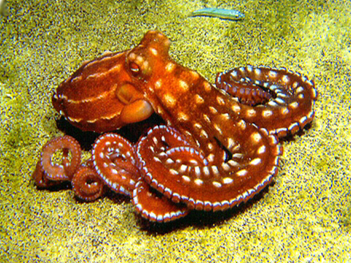
1*) Замість зірочки запишіть такий многочлен, щоб утворилася тотожність:
* - (2х² - 4ху + 4у²) = 9х² - 2ху
А) 11х²+ 4у² + 6ху; Б) 11х²+ 4у² - 6ху; В) 11х²- 4у² - 6ху ;

Варіанти відповідей: А) слиз; Б) чорнило; В) вода;
Відповідь: чорнило
Перші чорнила виготовляли із чорнил восьминога. Восьминіг має високорозвинений мозок і є дуже розумною істотою. Якщо восьминіг втрачає одне щупальце, то на його місті виростає нове. Отже, випустивши хмарку чорнил, восьминіг залишив наш корабель, і ми можемо вирушати у подорож.
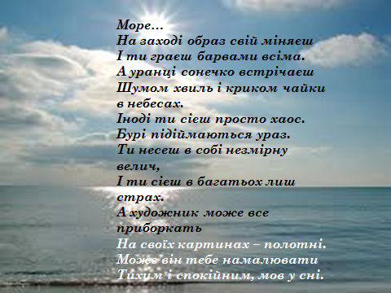

Море буває різним, навіть таким, у якому неможливо потонути. Виконавши завдання №2, ви дізнаєтесь, як називається це море?

2*) Знайти суму многочленів
10а² - 6b + 5c³ – 4d – 8 та 9a² – 2b – 8c³ + 2d +3

А) 19а² - 8b – 3c³- 2d -5; Б) 19а⁴ - 8b - 3c³- 2d +5; В) 19а² - 4b +3c³- 2d -5; Г) 19а⁴ - 8b - 3c³- 2d -5
Варіанти відповідей: А) Мертве; Б) Чорне; В) Азовське; Г) Каспійське
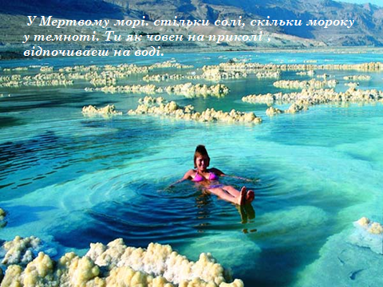
Відповідь: Мертве
Мертве море знаходиться на території Ізраїля та Іорданії. Площа його – 1050 км², глибина – 356м. У воді Мертвого моря дуже велика кількість мінеральних солей, тому в ній не можуть жити ні тварини, ні рослини.

А тепер, я пропоную вам сісти у батискафи та помилуватись підводним світом.
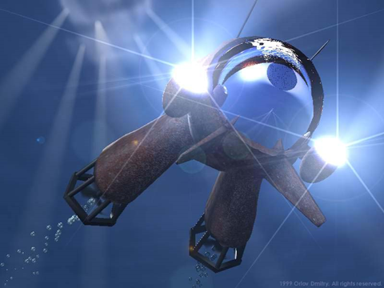
А яких підводних мешканців ви там побачите, ви дізнаєтесь, коли виконаєте таке завдання. Учні отримують завдання без відповіді. Лише оголосивши результат, вони мають можливість порівняти його з відповіддю.

3*) 1 група. Серед даних рівностей вкажи правильну:

А) 2(3а + 7а) = 20а²; Б) 14х – х = 14; В) 3а + 4в = 7ав; Г) 15х – х = 14х
Відповідь: 10а² - корова 14 – кінь
7ав – гуси 14х – корали
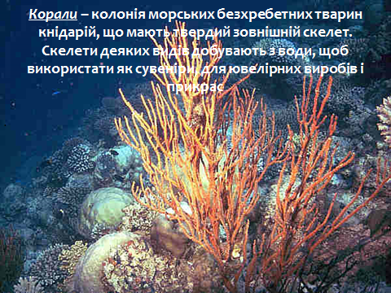
2 група.
А) 3у(х + х )=3ух²; Б) 4(8а – 5а) = 12; В) 10х – х = 9; Г) 3а + 4а = 7а
Відповідь: х² - собака; 3 – кіт; 9 – куриця; 7а – морські зірки

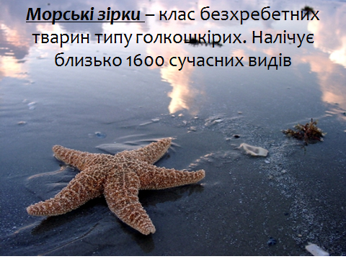
3 група
А) 9а – 5а = 4; Б) 15(а² - а²) = 15; В) 2а + 5в = 7ав; Г) 3,5ав – 1.5ав =2ав
Відповідь : 4 - кінь; 7ав – гриб;
15 – віл; 2ав – медуза
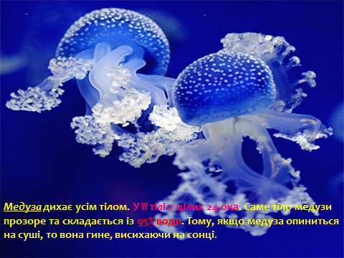

4 група.
А) х³ + х² =х⁵ ; Б) 9х – 9 = х; В) 2/3 а + а = 2/3а²;
Г) 3х² - 2х² = х²
Відповідь:
х⁵ – індик; х – півень;
2/3а² - ведмідь; х² - кальмари
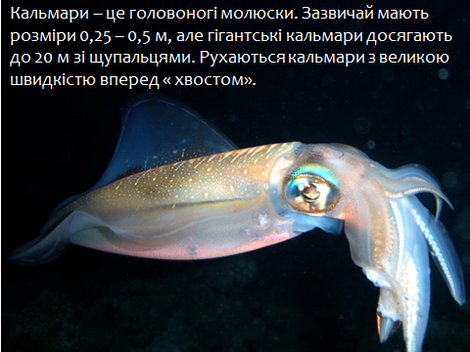
Отже, ми знову на кораблі. День хилиться до вечора. На небі з’являються перші зорі. Прийшов час перепочити.
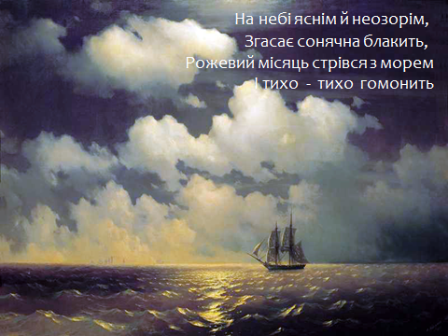

Хвилинка відпочинку.
Звучить музика, шум моря, крики чайок, діти сидять закривши очі і відпочивають. В цей час вчитель промовляє текст.
- Уявіть собі, що ви біля моря. Вода, як лагідне щеня, лиже вам ноги. Ви піднімаєте догори голову і бачите чайок, які з криками літають у чистому,синьому небі. Сяє яскраве сонце. Воно зігріває вас своїми теплими промінцями. Подув легкий вітерець. Він приніс вам солоний запах моря. Ви вдихаєте його на повні груди і почуваєте себе дуже щасливими. Але треба повертатись на урок. Повільно відкрили очі, подивились один на одного та посміхнулись.
Вправа на концентрацію уваги.
Діти, подорожуючи морем ви мабуть зголодніли, тому я запрошую вас до ресторану
Я запрошую всіх вас ввресторан наш – супер – клас!
Кулінари тут привітні і готують апетитні надзвичайно дивні страви.
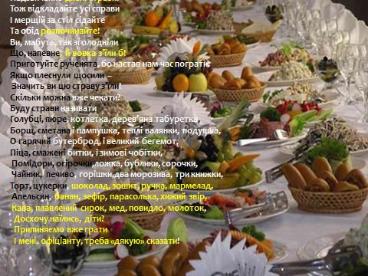

Назвіть страви, які б ви не змогли спожити.
Поки всі відпочивали, ( ім’я учня ) вийшов на палубу корабля і побачив, що у деяких місцях море світиться. Давайте з’ясуємо, від чого світиться море.
5*)Розв’язати рівняння.
х(4х +1) – 7(х² - 2х) = 3х (8 - х ) + 18
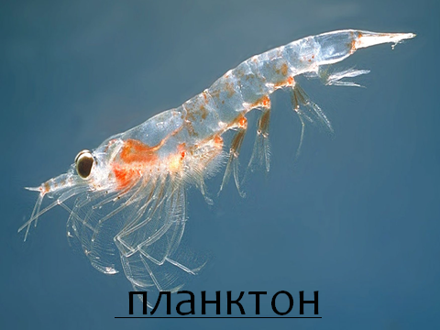
Варіанти відповідей: А) 0,5-зірки; Б) -2 - планктон; В) – 1,5 – летючі риби. Відповідь: Планктон

Діти, до нас завітали морські гості. Давайте дізнаємось хто це?
6*)Подати у вигляді многочлена стандартного виду:
( 2х² - 3 ) ( х – 3 )

4 – а; у –б; х⁴ – в; 13 – г; 2 – д; х – і; х³ - е; 8 – й; х⁵– к;
6 – л; 10 – м; х² – ь; 9 – н; 11 – о; х⁷ – п; 3 – ф

Відповідь: Дельфін

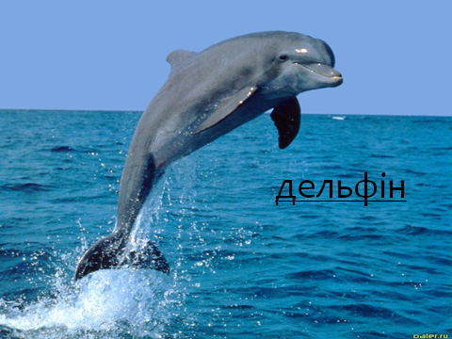
Наукою доведено, що дельфіни мають інтелект вищий від людини. Середній словниковий запас людини – 1000 слів, середній словниковий запас дельфінів – 16000 слів. Довгий час вчені не могли з’ясувати, як дельфіни сплять. З’ясувалось, що сон дельфінів не схожий на сон звичайних ссавців. Під час сну одна півкуля головного мозку відпочиває, а інша - ні. Таким чином дельфін завжди контролює ситуацію, і в той же час отримує повноцінний відпочинок.

Але, це ще не всі гості. До нас завітало ще одне дуже величне створіння Давайте з’ясуємо хто це?

7*) Доведіть, що значення виразу (13а - 5) - (8а -20) кратне 5 при будь – якому натуральному значенні а.
А) 5а – 25 - акула Б) 5а + 15 - синій кит

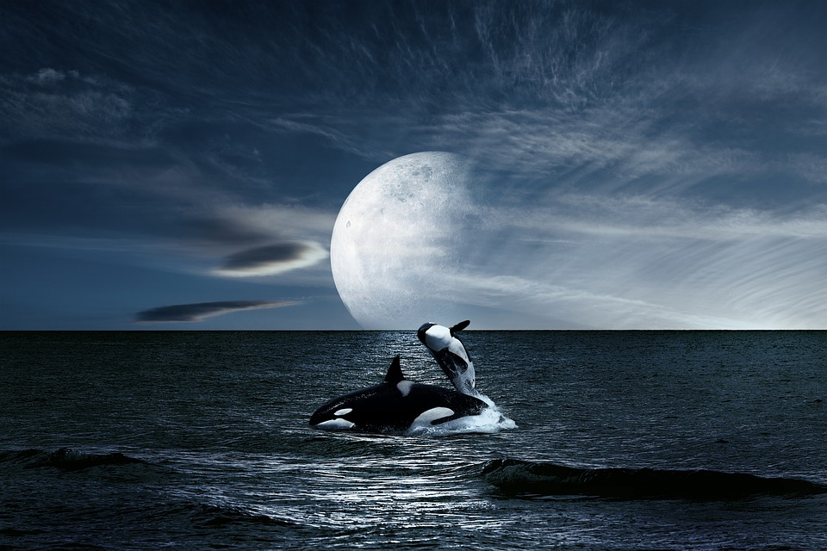

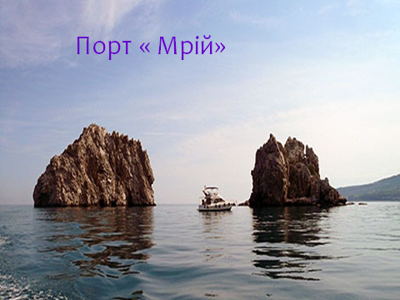
Синій кит є можливо найбільшою за масою відомою твариною, яка коли-небудь жила на Землі, і найбільшою і за масою, і по довжині за останні 90 мільйонів років. На язику синього кита, який важить до 4 тонн, може вміститися близько 50 чоловік - футбольна команда у повному складі разом з тренерами, запасними гравцями та обслуговуючим персоналом.Кити можуть не спати три місяці, не їсти вісім, не дихати до двох годин і при цьому долати гігантські відстані до декількох тисяч кілометрів. Кит - єдиний, крім людини, ссавець, який... співає. Найкоротша «арія» кита триває шість хвилин, найдовша - близько півгодини.

А зараз ми заходимо у порт « Мрій». Кожен із вас мріє про гарну оцінку. Всі ви можете покращити свої результати відповівши на питання. ( Питання теоретичного характеру написані на маленьких шматочках паперу та лежать у коробці. Учень, який бажає покращити оцінку, витягує собі завдання сам).
— Пароплав, пароплав,
Де ти плавав, де бував?
— Нещодавно в теплім краї
Я на якорі стояв.
— Пароплав, пароплав,
Скільки ж бур ти подолав?
— Запитайте в мене краще,
Як я в морі сумував.
— Пароплав, пароплав,
А за ким ти сумував?
— За оцим причалом, звідки
Я мандрівку починав.
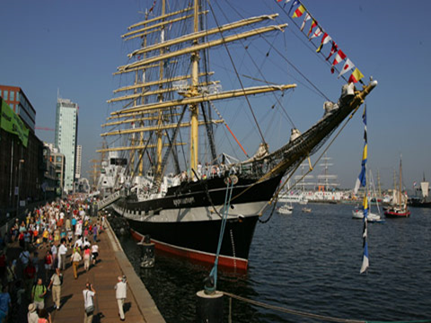
Наша подорож добігла кінця. Скажіть,що вам найбільше сподобалось та запам’яталось у нашій подорожі?

Домашнє завдання.
Скласти задачу на тему: « Дії над многочленами» за морською тематикою.

Підсумок уроку.

ЛИСТОК САМООЦІНКИ
Прізвище, ім’я
Оцініть свої знання,вміння застосовувати їх та внесок у роботу групи
Критерії оцінки (0 – потребує доопрацювання; 1- задовільно; 2 – дуже добре

Знання теорії
Виконання усних вправ
Розв’язування рівнянь
Розв’язування вправ
Активна участь у роботі групи та надання підтримки іншим членам групи
Загальна оцінка



